Progettazione
CARLOAN
Versione 1.0
Data di rilascio:

Ingegneria del Software a.a. 2014-2015

Realizzato da
Mattia Menna 601515 Informatica mattia0260@gmail.com
Giseppe Onesto 609355 Informatica
onesto.giuseppe@gmail.com

Indice
Indice 2
1. Architettura 3
1.1 Livelli Architetturali 3
1.2 Diagramma delle Componenti 3
1.3 Diagramma di Configurazione 3
2. Progetto di Dettaglio 4
2.1 Diagramma delle Classi 4
2.2 Specifiche delle Classi 4
2.3 Diagramma degli Stati 4
2.4 Diagrammi di Sequenza 4
3. Progetto dei Dati 5
3.1 Database 5
3.1.1 Diagramma delle Dipendenze dei Dati 5
3.1.2 Modello del Database 5
3.1.3 Dettaglio dei Dati 5
3.2 File System 5
3.2.1 Grammatiche file XML 5
3.2.2 Altri file 5
4. Appendice 6
4.1 Pattern utilizzati 6
4.2 Altro 6

Architettura

Livelli Architetturali
Si è scelto di realizzare il software con un'architettura a tre livelli:
- Presentation: Livello di gestione dell'interfaccia utente, incapsula i controlli dei vari bottoni e verifica la correttezza sintattica delle informazioni inserite dall'utente, oltre a raccogliere queste informazioni e mandarle al livello di business per l'elaborazione.
- Business: Livello di gestione dei rapporti di business tra i vari attori, si occupa di raccogliere dati da parte di un attore e elaborarli per la successiva archiviazione nella sorgente dati, si occupa di verificare la correttezza semantica delle informazioni che processa e utilizza le funzioni del livello di sorgente dati.
- Sorgente Dati: Livello di gestione del database, si occupa delle operazioni di creazione, lettura, aggiornamento e cancellazione (CRUD) all'interno della base di dati.

Diagramma delle Componenti
PRESENTATION
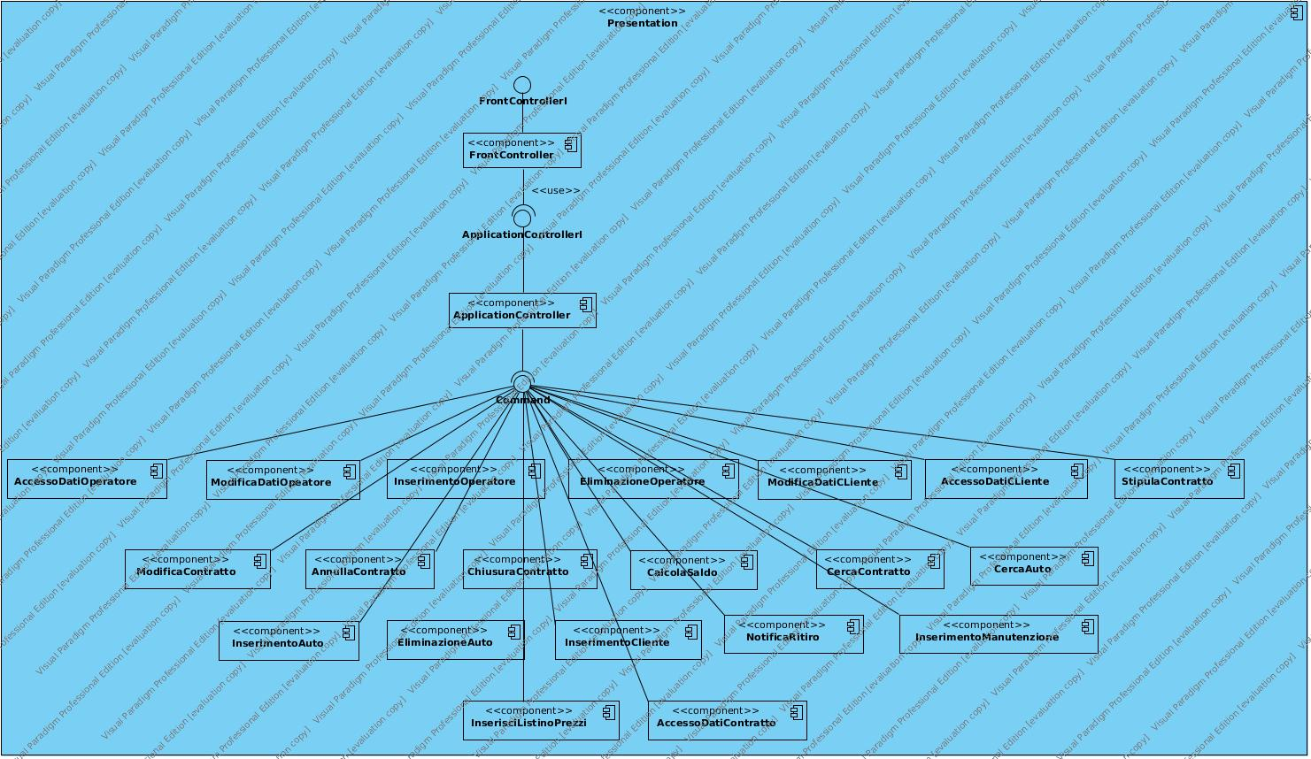
Il livello di presentazione interagisce con il livello di business tramite le classi che implementano Command, le quali avranno come attributo una istanza della classe Business Delegate del livello di bussiness:

BUSINESS
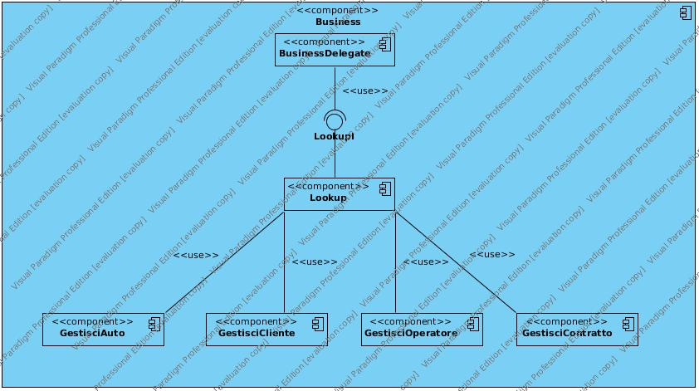
Il livello di business comunica con il livello di sorgente dati tramite l'istanziazione da parte delle classi di gestione delle classi entità del livello di sorgente dati.

SORGENTE DATI
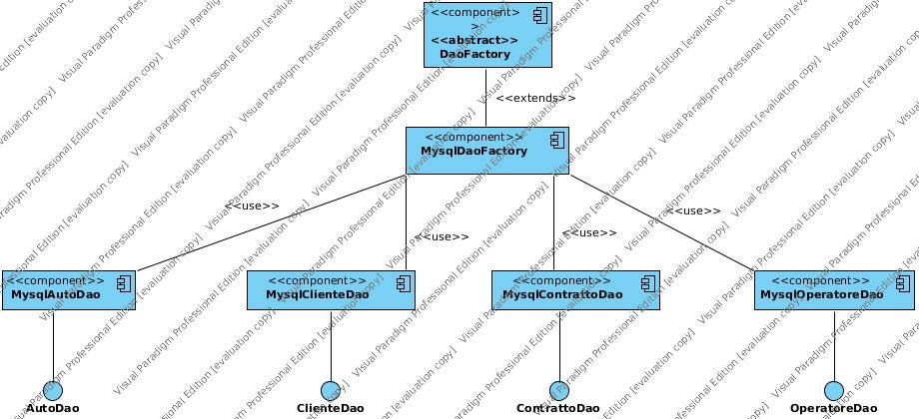

Diagramma di Configurazione
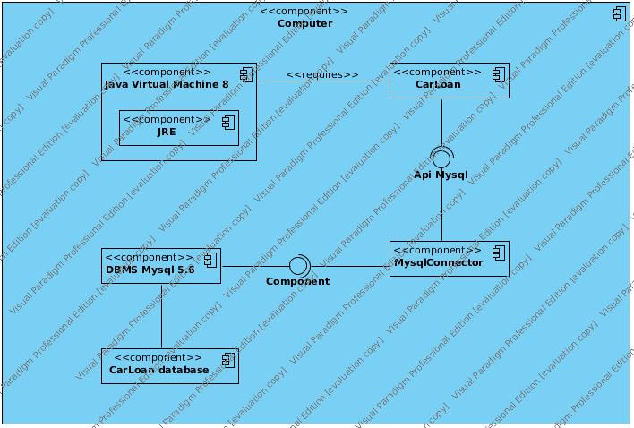

Progetto di Dettaglio

Diagramma delle Classi
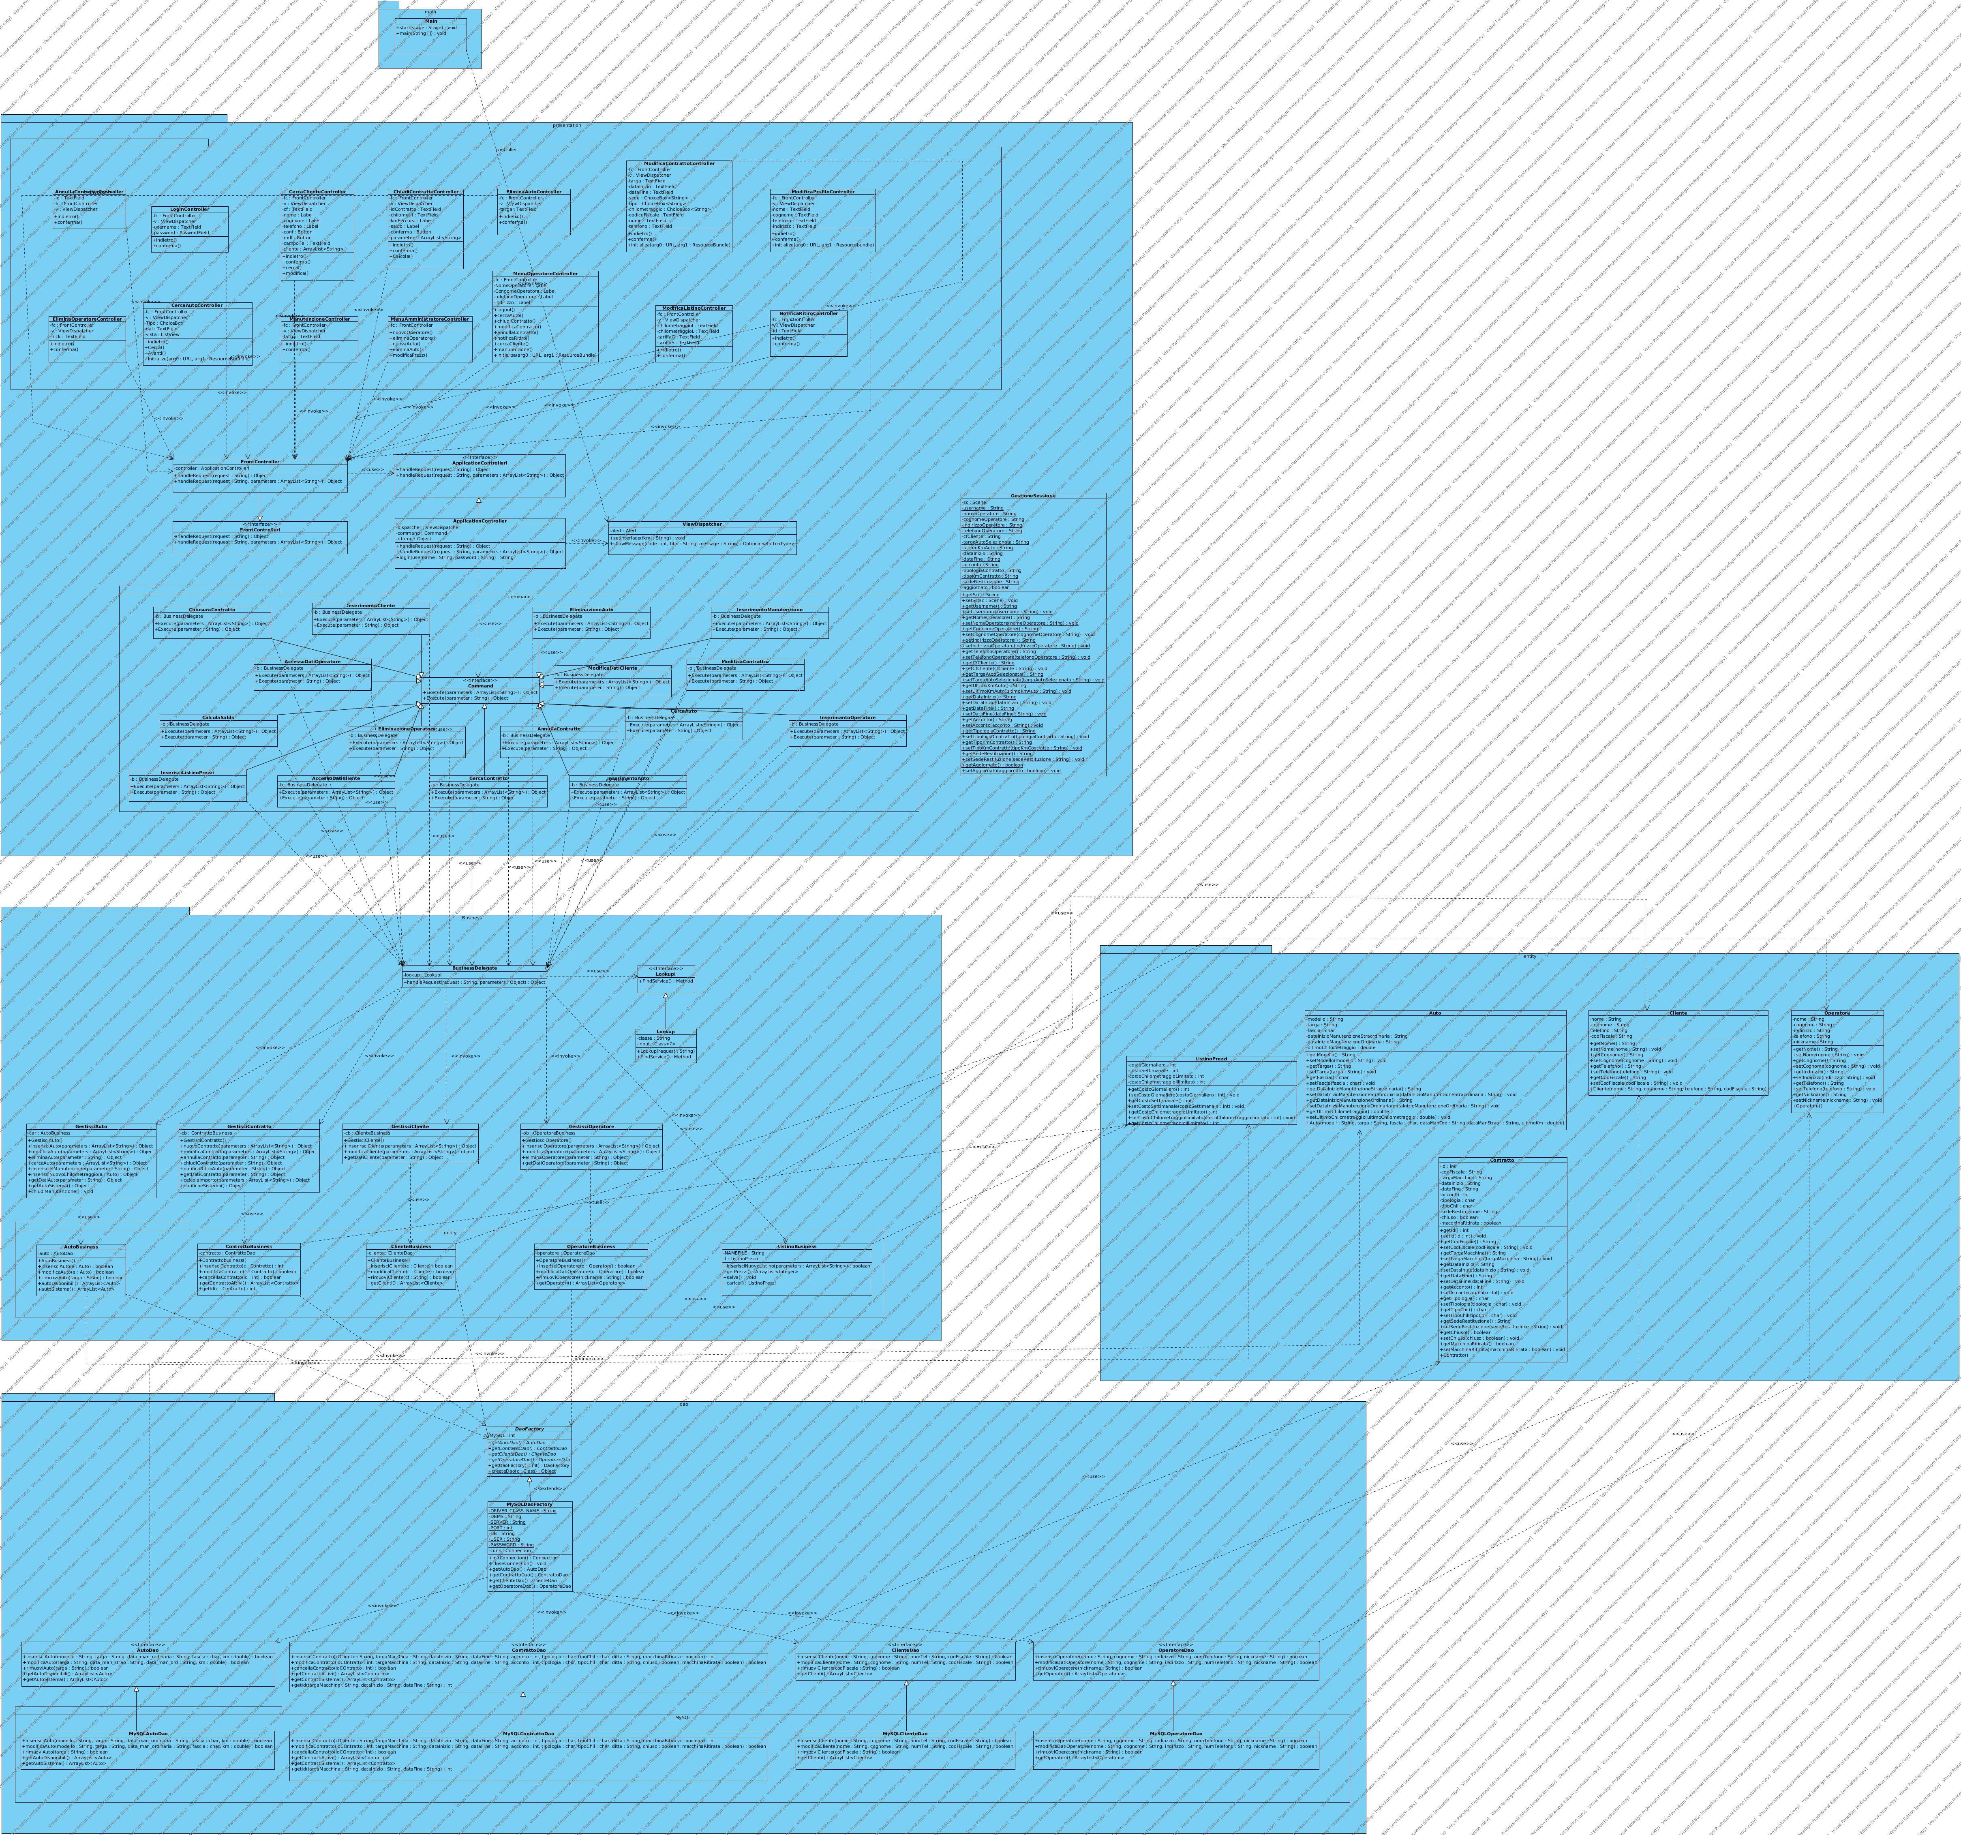

Specifiche delle Classi

Diagramma degli Stati
CERCA AUTO
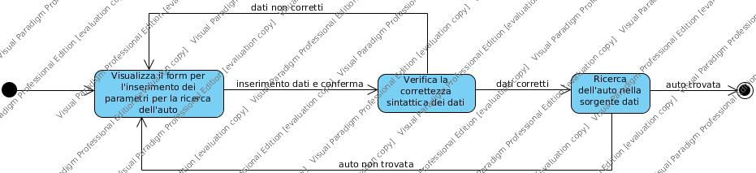
ACCESSO DATI CLIENTE
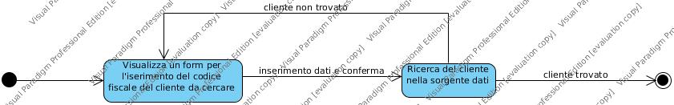

ANNULLA CONTRATTO
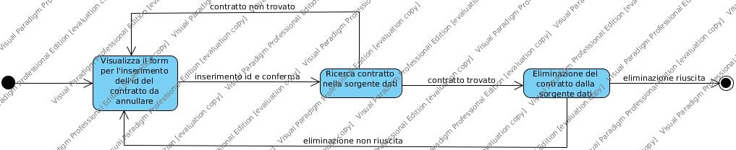

CHIUSURA CONTRATTO
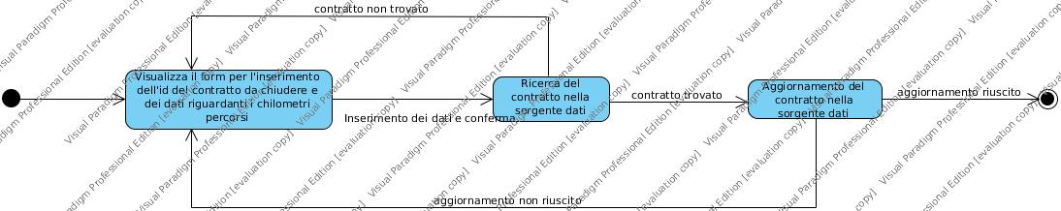
ELIMINA OPERATORE
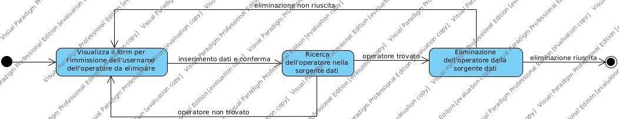
ELIMINA AUTO
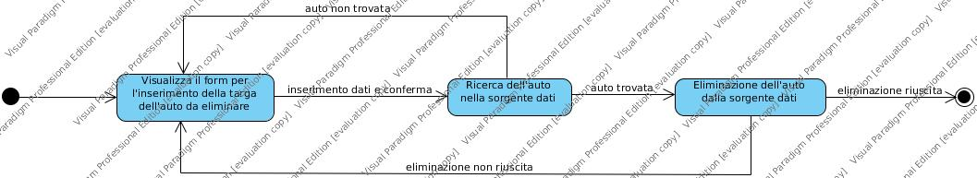
INSERIMENTO AUTO
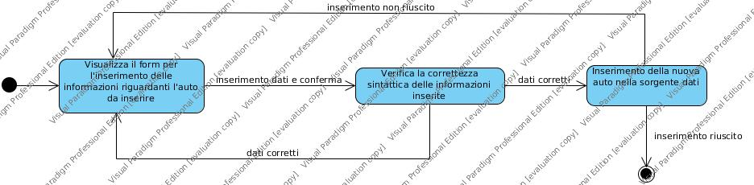
INSERIMENTO IN MANUTENZIONE
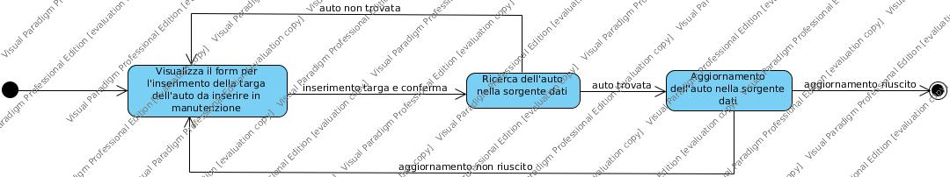
INSERISCI OPERATORE
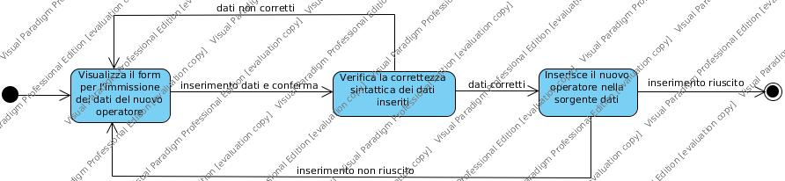
MODIFICA CONTRATTO
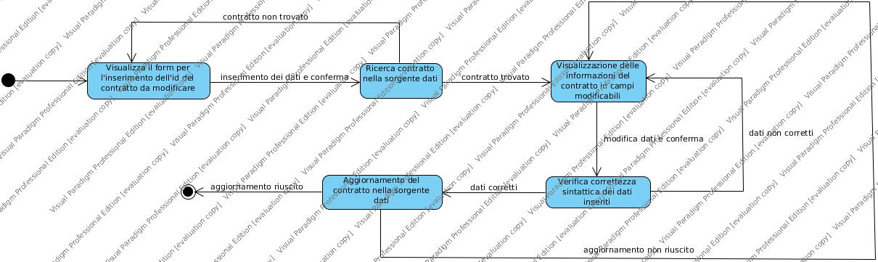
MODIFICA DATI CLIENTE
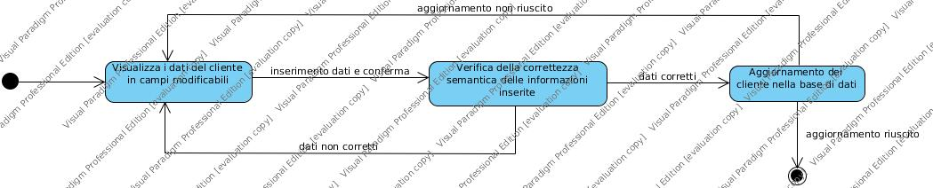
MODIFICA DATI OPERATORE
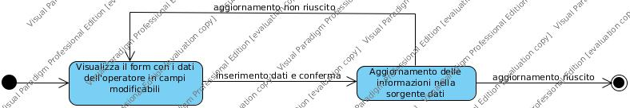
MODIFICA LISTINO PREZZI
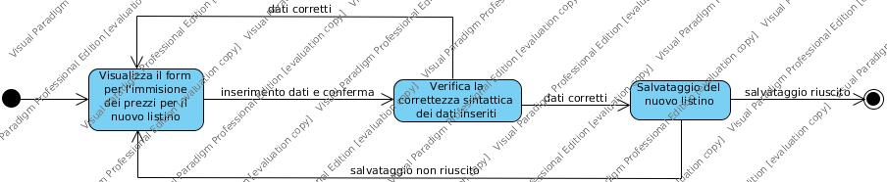
NOTIFICA RITIRO
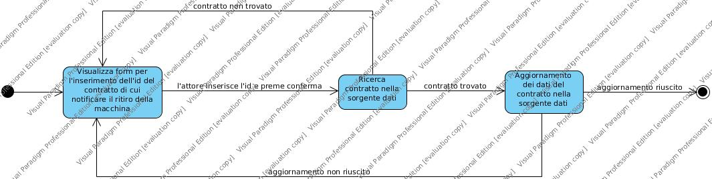

STIPULA CONTRATTO
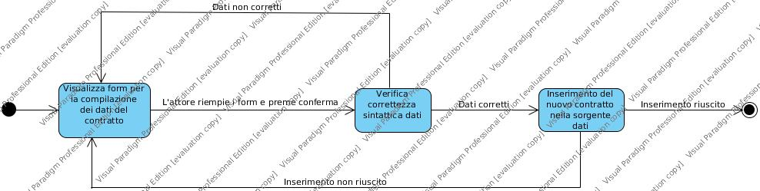

Progetto dei Dati

Diagrammi di sequenza
ACCESSO DATI CLIENTE
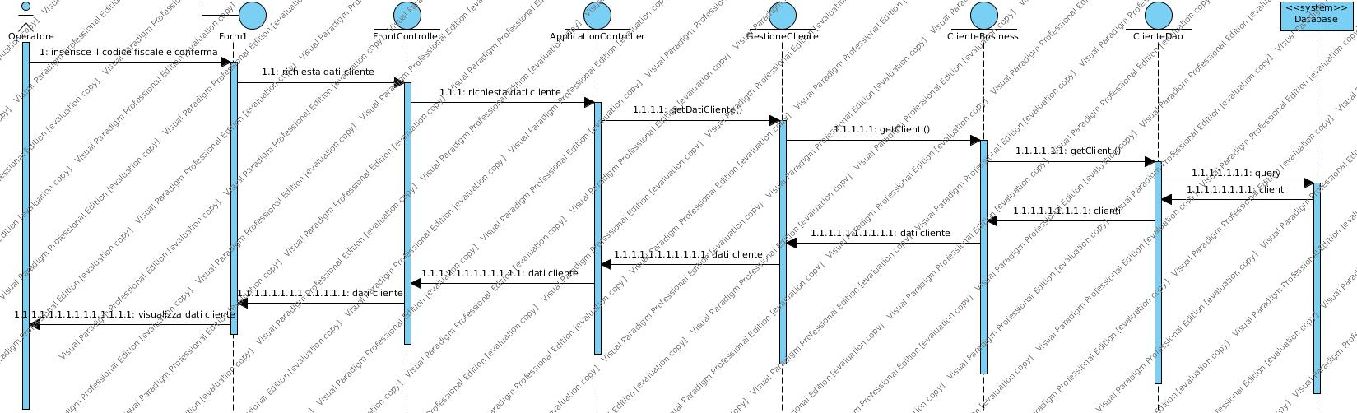
ANNULLA CONTRATTO
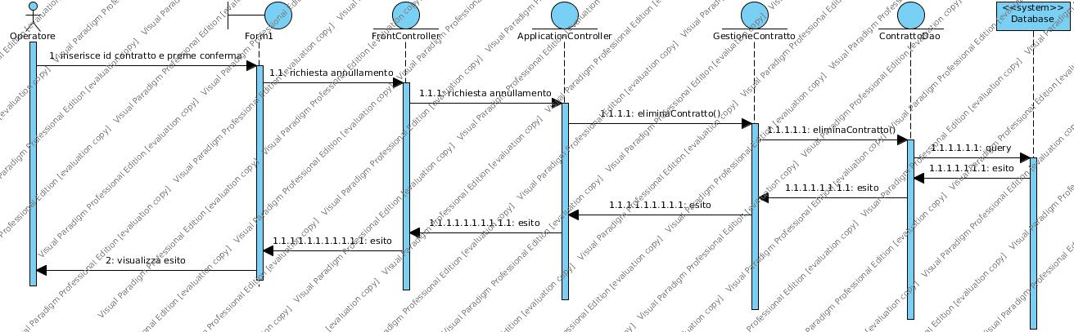
AUTENTICAZIONE
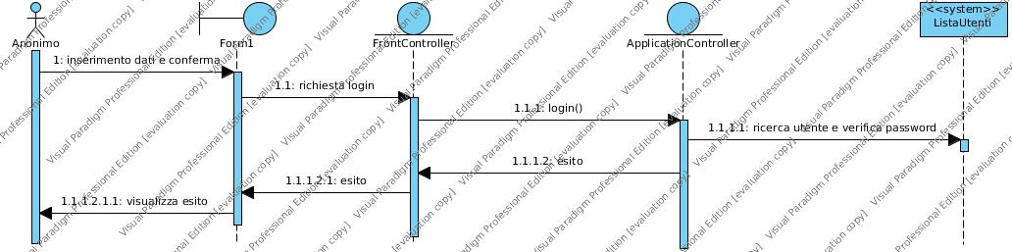

CHIUSURA CONTRATTO
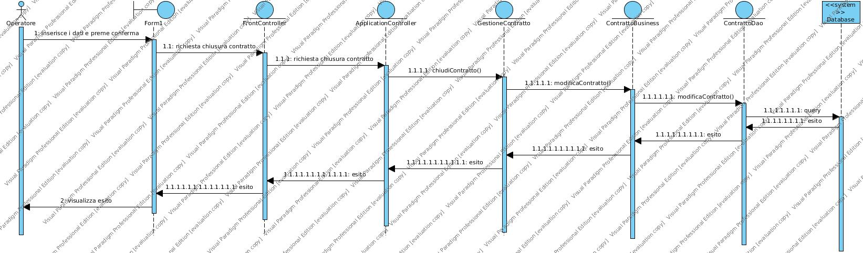
ELIMINAZIONE AUTO
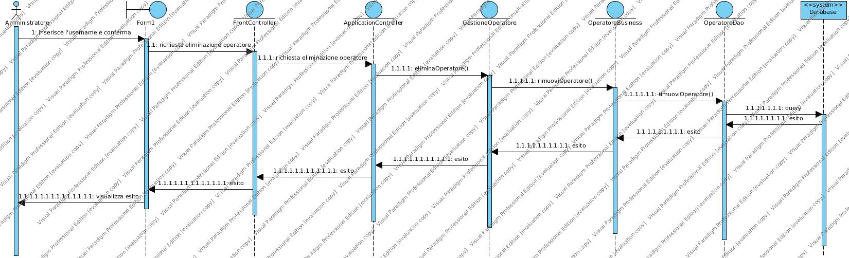
INSERIMENTO AUTO
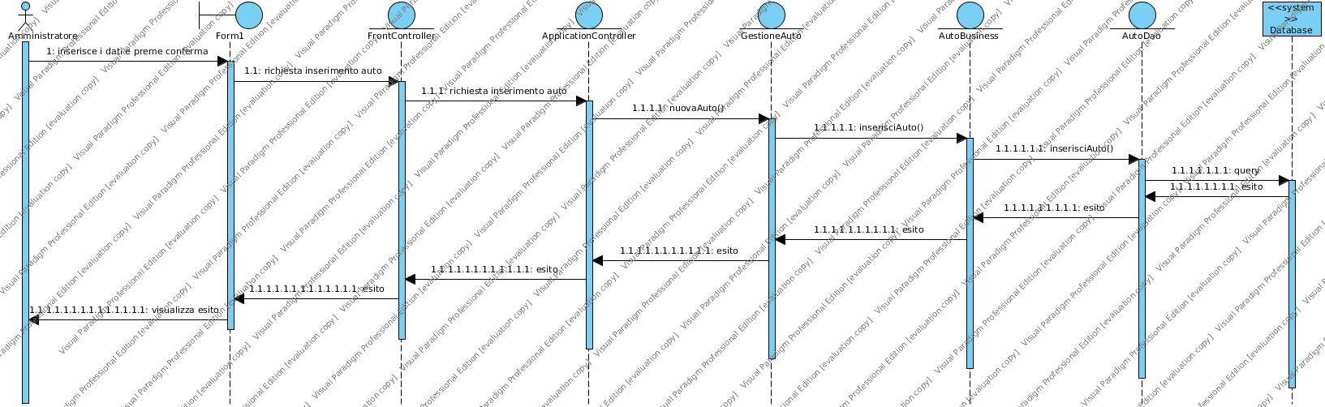

INSERIMENTO OPERATORE
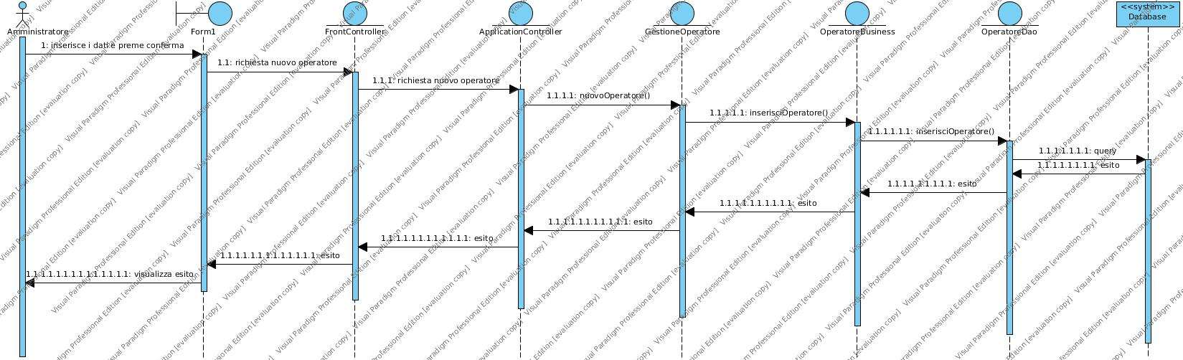

INSERIMENTO IN MANUTENZIONE
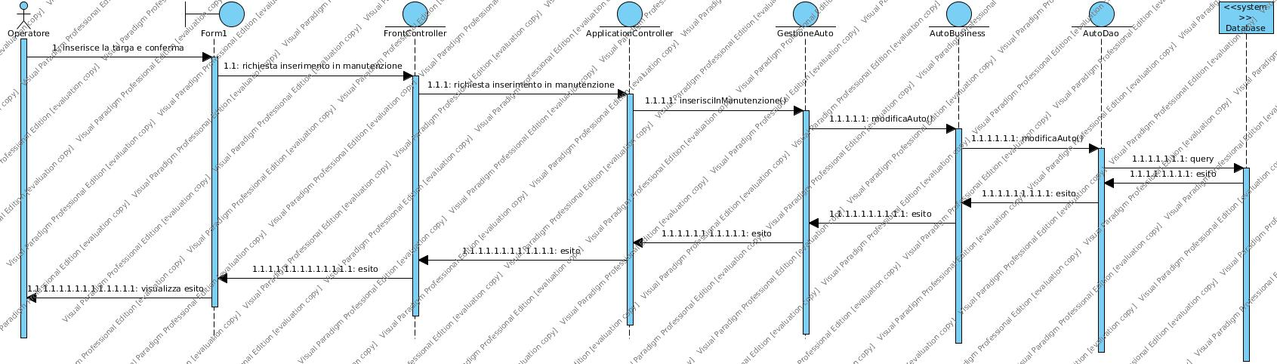

MODIFICA CONTRATTO
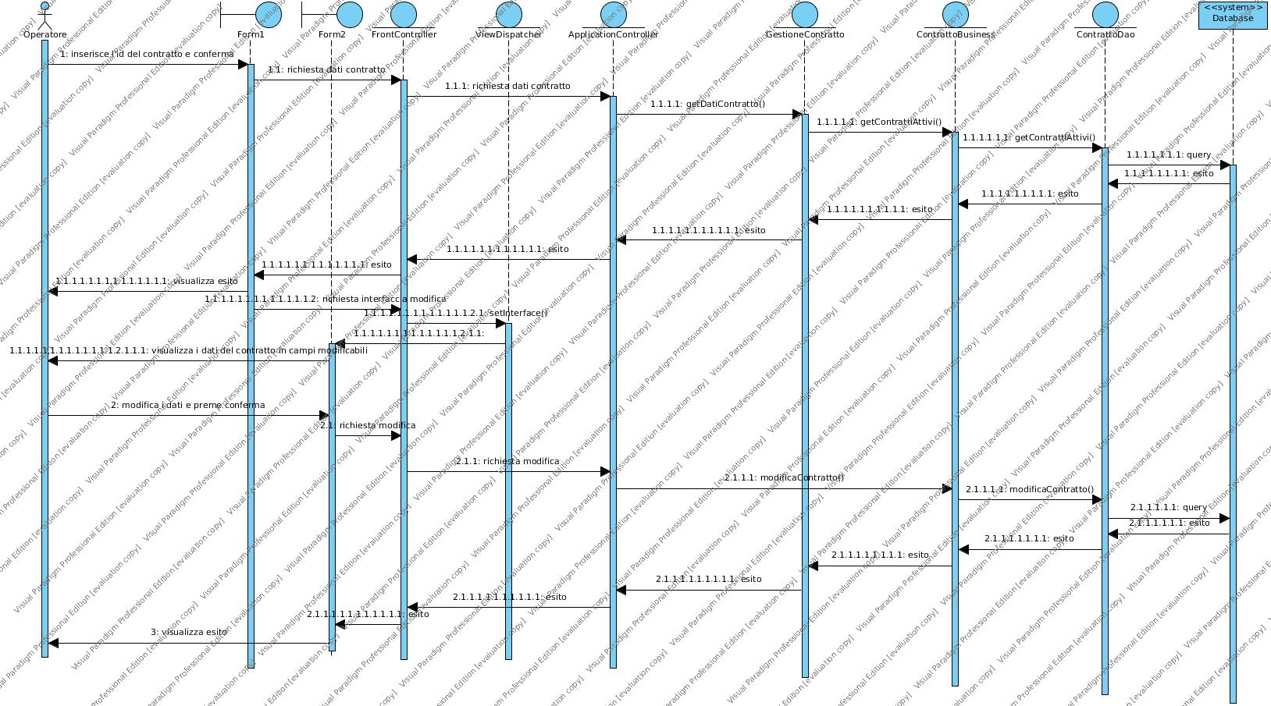

Database

Diagramma delle Dipendenze dei Dati

Modello del Database

Dettaglio dei Dati

MODIFICA DATI CLIENTE
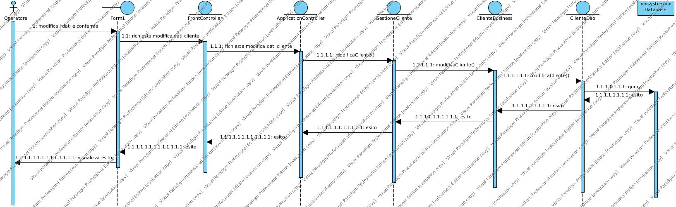
MODIFICA DATI OPERATORE
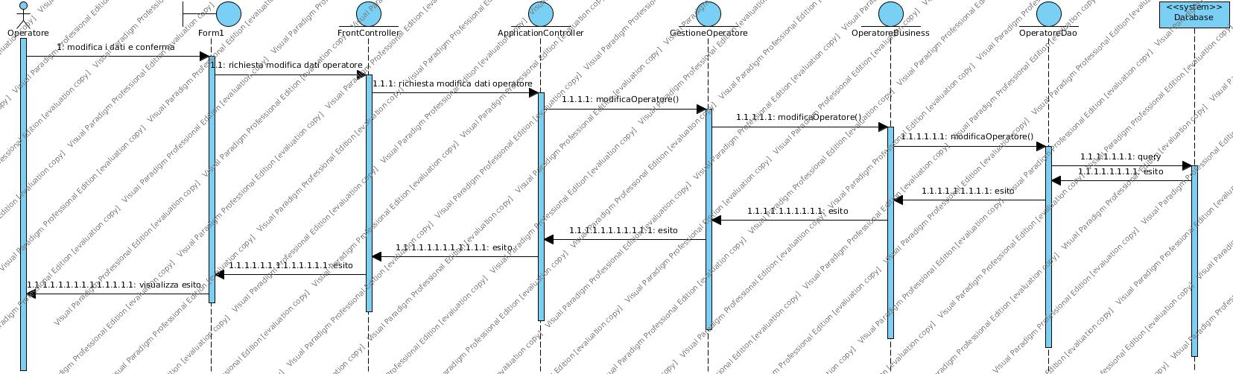
MODIFICA LISTINO PREZZI
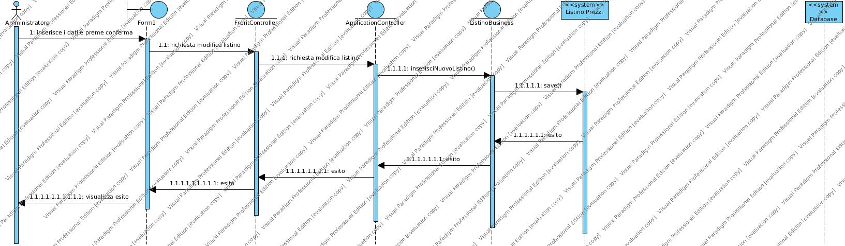

NOTIFICA RITIRO
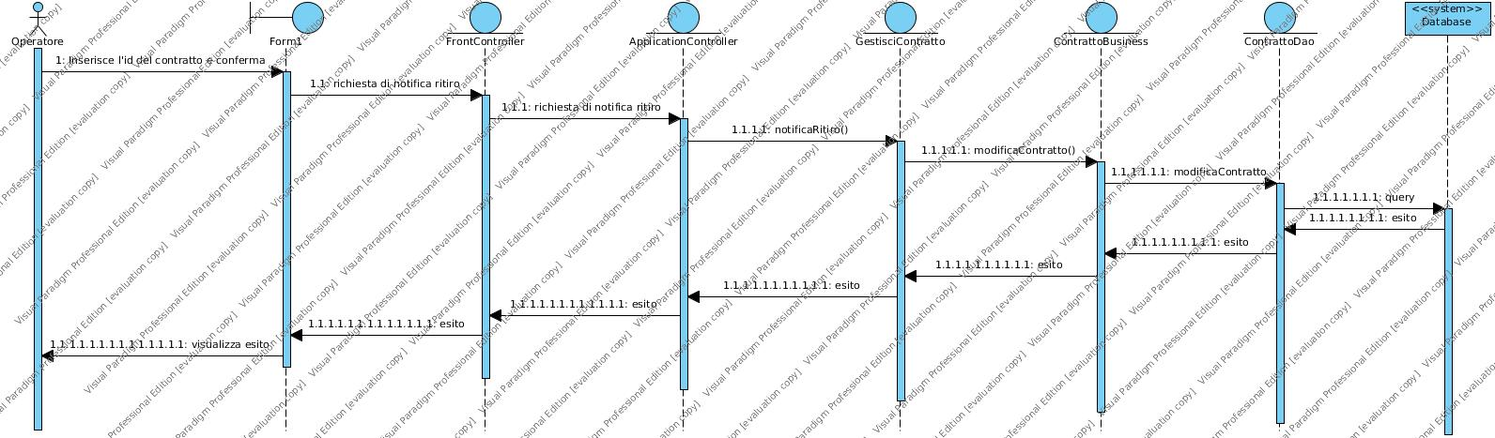
STIPULA CONTRATTO
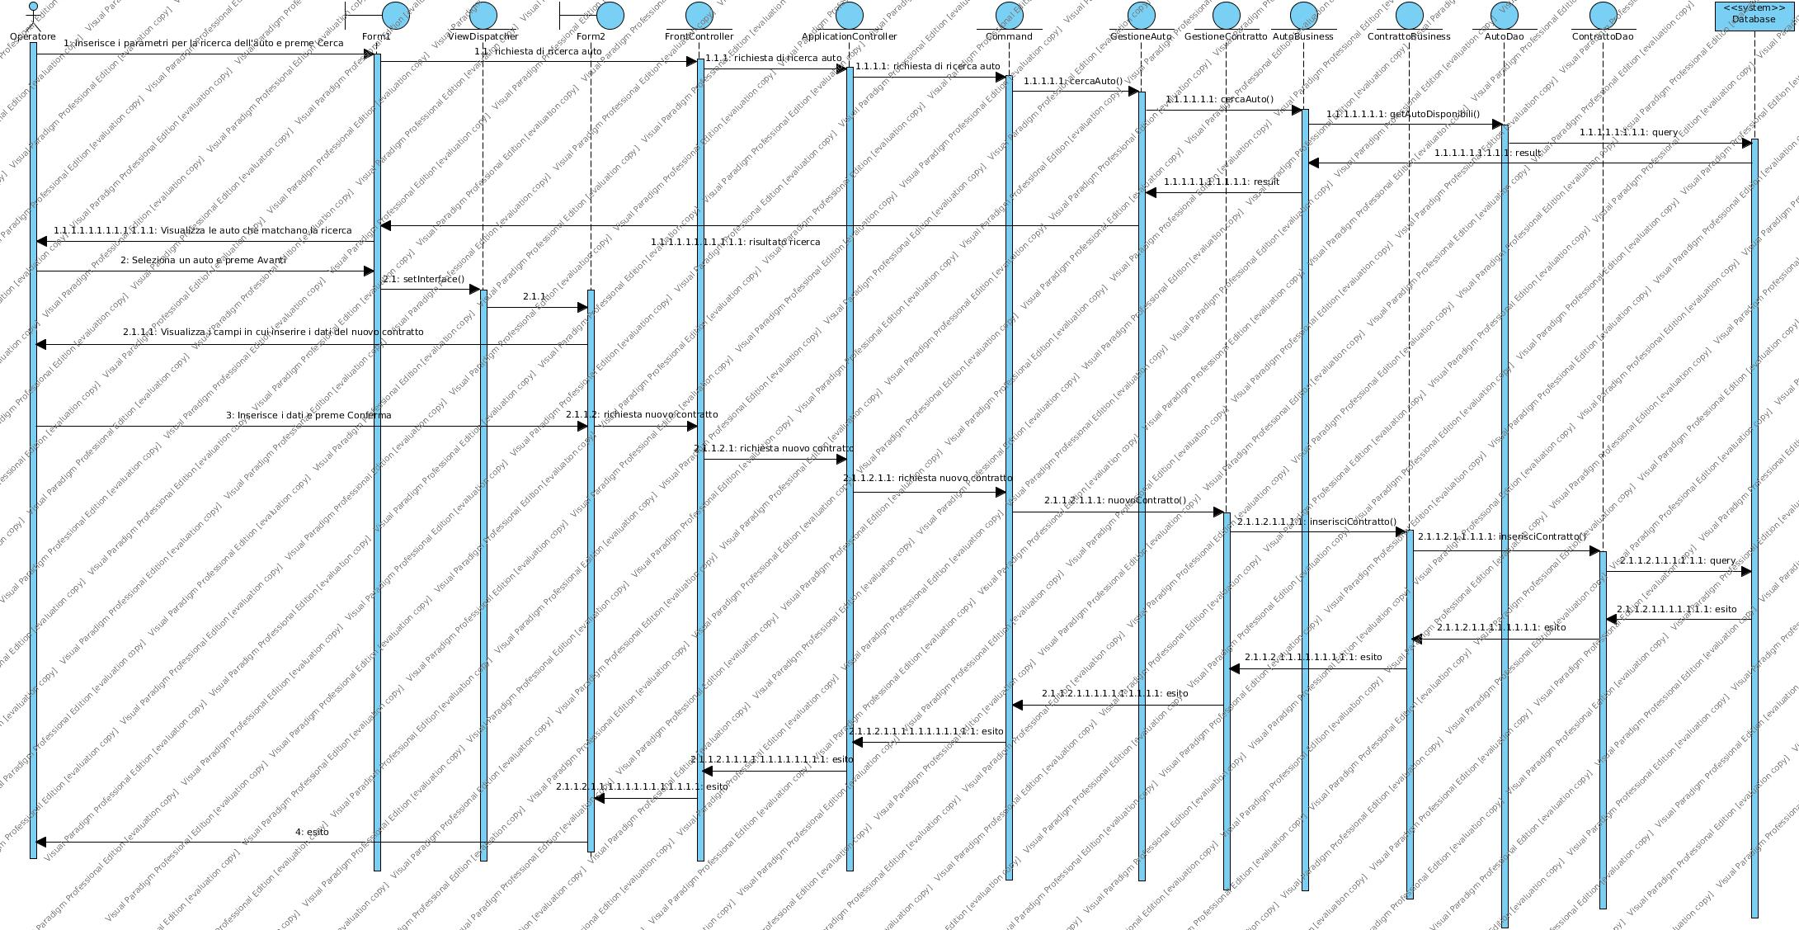

File System

Grammatiche file XML

Altri file

Appendice

Pattern utilizzati
In questa sezione, verranno descritti i pattern utilizzati nella progettazione del software CarLoan, esaminando un livello per volta.
Livello di presentazione
- Nel livello di presentazione viene utilizzata una implementazione del pattern Front Controller che ha lo scopo di centralizzare le richieste effettuate dall'utente. Il FrontController inoltre utilizza un ViewDispatcher per gestire la logica di switch tra le View. Ogni richiesta viene passata al FrontController che può invocare le funzioni del ViewDispatcher (se si tratta di una richiesta di una View) o istanziare una implementazione di Command (se si tratta di una richiesta di ricerca o elaborazione dati). I vantaggi dell'utilizzo del Front Controller sono:
- Si evita l'eccesso di codice duplicato;
- Si applica una logica comune a richieste anche molto differenti;
- Si separa la logica delle View dalla logica delle elaborazioni dei dati;
- Si ottiene un punto di accesso centralizzato alle funzionalità del sistema, che sono quindi più controllabili.

- Per gestire le richieste dell'utente che hanno bisogno di usufruire del livello di business si è deciso di utlizzare il Pattern comportamentale Command. Command incapsula una richiesta in un oggetto, permettendo di parametrizzare la richiesta senza conoscere nulla dello svolgimento dell'operazione che porterà al soddisfacimento della richiesta. In CarLoan Command è una interfaccia dotata del metodo Execute(), per ogni possibile richiesta da parte del FrontController vi sarà una classe che implementa l'interfaccia ed esegue la richiesta restituendo gli appropriati risultati. I vantaggi dell'utilizzo di Command sono:
- Disaccoppiamento dell'oggetto che invoca un'operazione da quello che conosce come portarla a termine;
- E' possibile comporre più comandi in un comando composito;
- Risulta facile aggiungere nuovi comandi poiché non è necessario modificare le classi esistenti.

Livello di Business
- Nel livello di business, si è utilizzata un'implementazione del pattern Business Delegate per cercare di nascondere la complessità delle operazioni di Business al livello di presentazione. Infatti quest'ultimo interagisce solamente con la classe BusinessDelegate, utilizzando il metodo handleRequest() parametrizzato con un richiesta e i dati della richiesta, BusinessDelegate utilizza la classe Lookup (tramite l'interfaccia LookupI) per trovare la classe e il metodo della classe nel livello di business che sono in grado di soddisfare la richiesta, istanzia la classe, invoca il metodo e restituisce il risultato dell'operazione. I vantaggi dell'utilizzo del Business Delegate sono i seguenti:
- Minimizza l'accoppiamento tra il livello di presentazione e il livello di business nascondendo i dettagli di implementazione dei servizi offerti;
- Evita invocazioni inutili di servizi di business;
Livello di Sorgente Dati
- Per quanto riguarda il livello di sorgente dati, si è scelto di gestirlo utilizzando il pattern Data Access Object. Questo pattern, incapsula le funzioni di accesso e manipolazione del database disaccopiando l'implementazione dell'archivio dei dati persistenti dal loro effettivo utilizzo nel livello di business. Quindi il livello di business in questo modo non ha bisogno di conoscere effettivamente se il database utilizzato è relazionale o semplicemente un file XML, potrà addirittura usarli indifferentemente scegliendo al momento dell'istanziazione del DaoFactory quale utilizzare.

